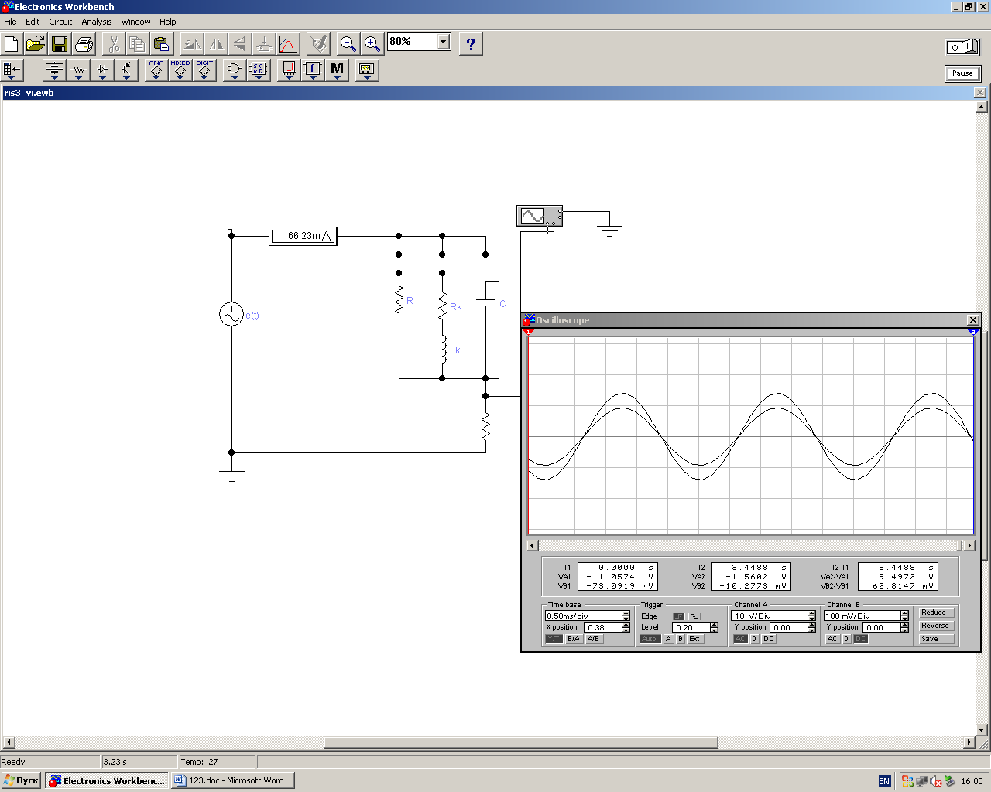

Рис 2.3 опыт 1.
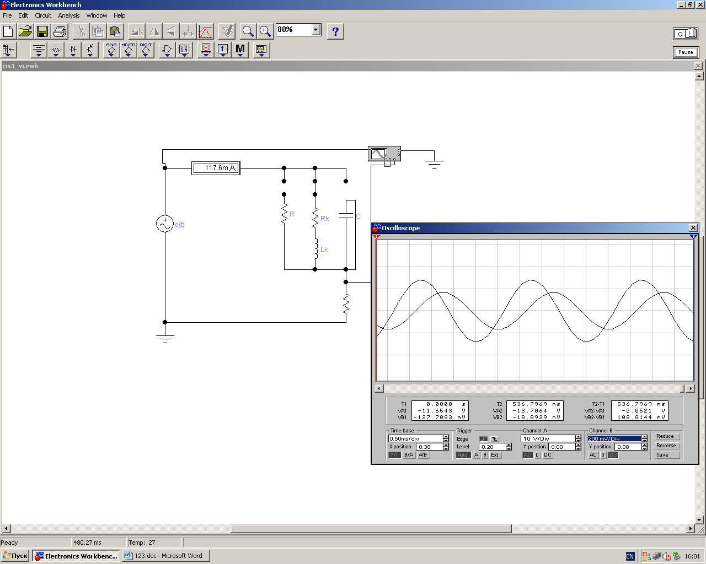

Рис 2.3 опыт 2 канал Б меньшей амплитуды.
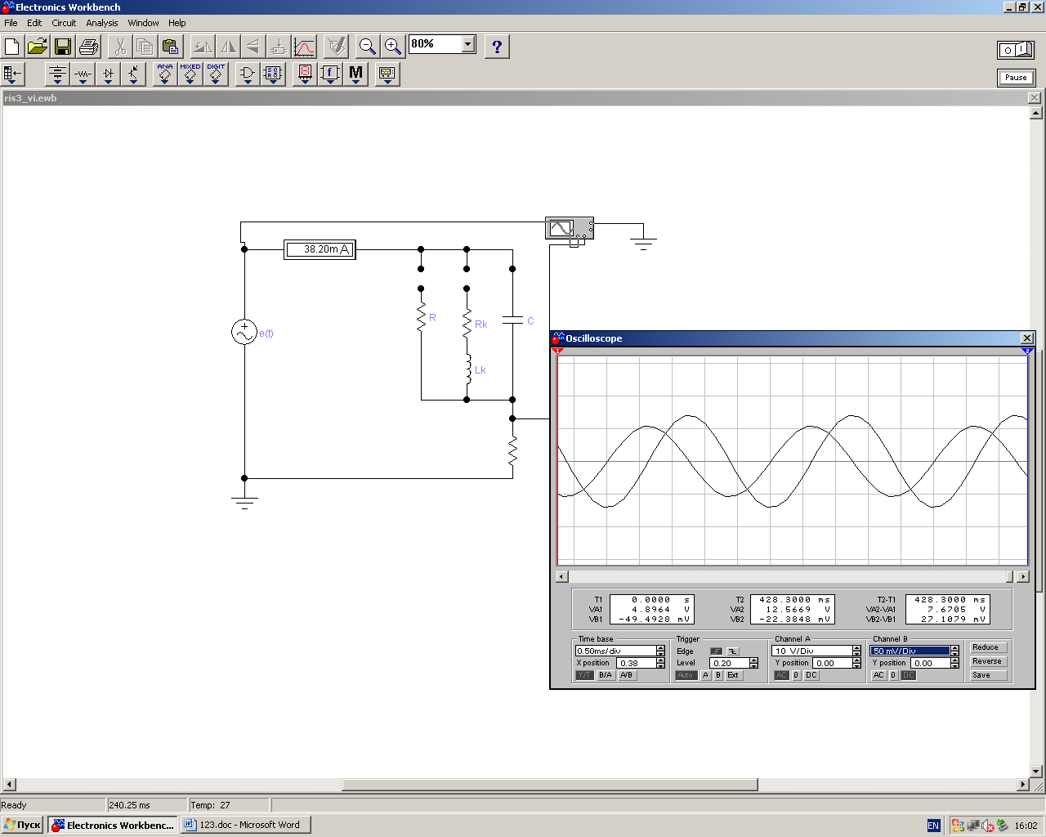

Рис 2.3 опыт 3 канал б меньшей амплитуды.

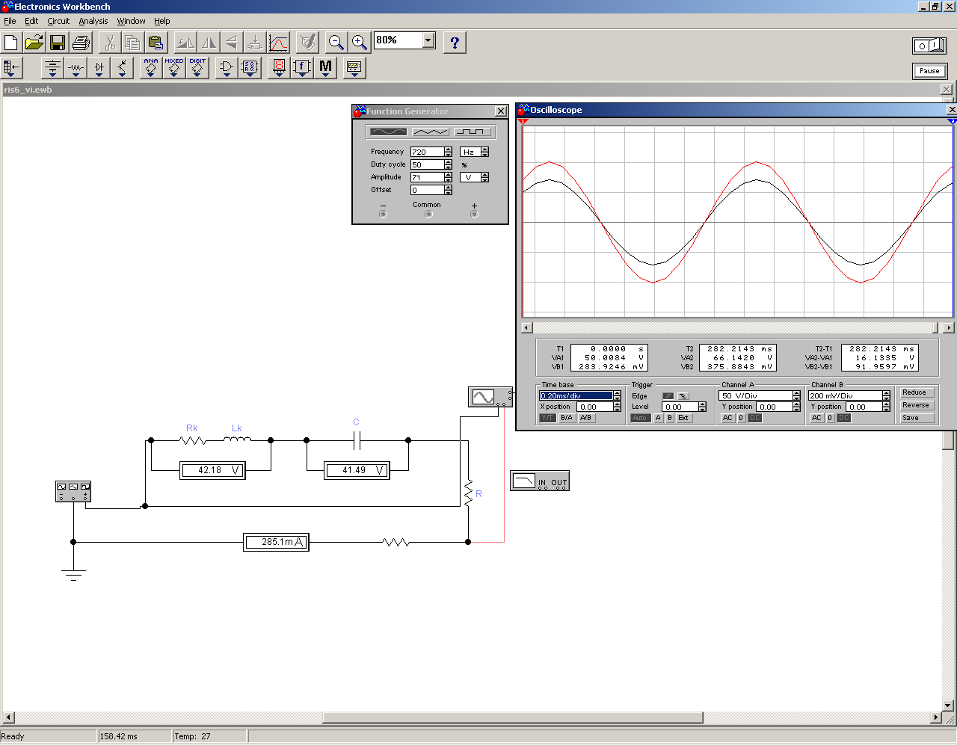

Рисунок 2.6 опыт 6 Резонанс частот
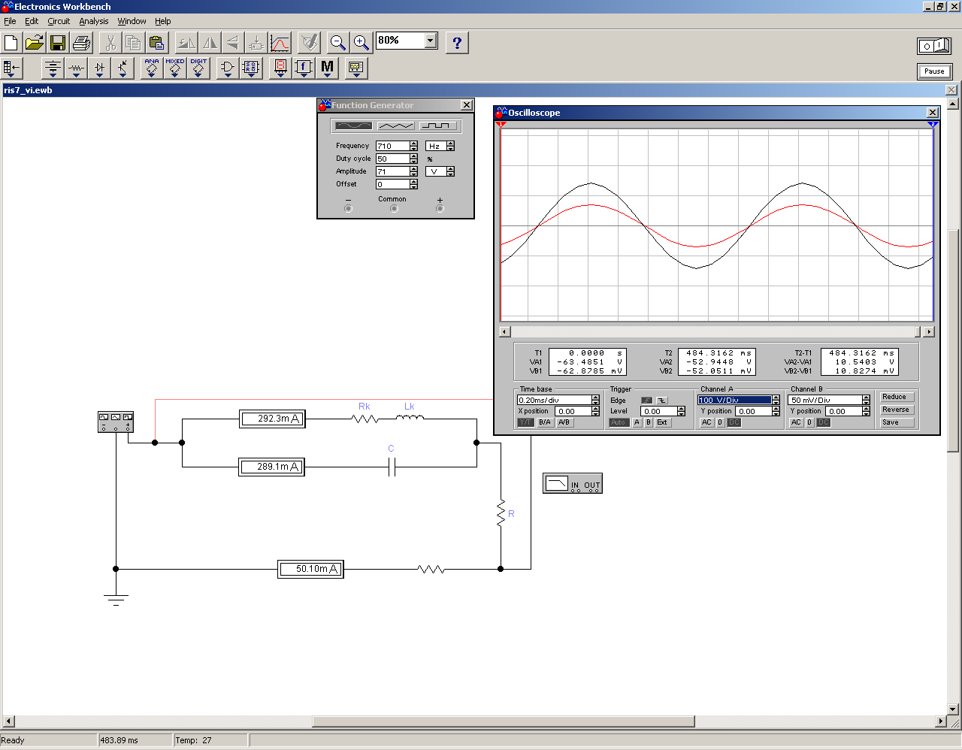
Рисунок 2.7 опыт 7

